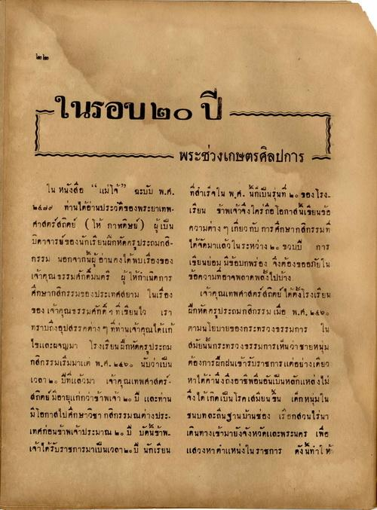
ในรอบ ๒๐ ปี
- พระช่วงเกษตรศิลปการ -
ใน หนังสือ “แม่โจ้” ฉะบับ พ.ศ. ๒๕๒๐ ท่านได้อ่านประวัติของพระยาเทพ- ศาสตร์ สถิตย์ ( ให้ กาฬดิษย์) ผู้เป็น บิดาจารย์ของนักเรียนฝึกหัดครูประถมกส กรรม นอกจากนี้ผู้อ่านคงได้พบเรื่องของ เจ้าคุณ ธรรมศักดิ์มนตรี ผู้ให้กําเนิดการ ศึกษากสิกรรมของประเทศสยาม ในเรื่อง ของเจ้าคุณธรรมศักดิ์ ฯ ที่เขียนไว เรา ทรามถึงอุปสรรคต่าง ๆ ที่ท่านเจ้าคุณได้แก้ ไขและผจญมา โรงเรียนฝึกหัดครประถม กสิกรรมเริ่มมาแต่ พ.ศ. ๒๕๒๑ นับว่าเป็น เวลา ๒ ปีที่แล้วมา เจ้าคุณเทพศาสตร์ - สถิตย์ มีอายุแก่กว่าข้าพเจ้า ๒๐ ปี และท่าน มีโอกาสไปศึกษาวิชา กสิกรรมณ์ต่างประ เทศก่อนข้าพเจ้าประมาณ ๒๐ ปี บัดนี้ข้าพ. เจ้าได้รับราชการมาเป็นเวลา 5 ปี นักเรียน
ที่สําเร็จใน พ.ศ. นี้ก็เป็นรุ่นที่ 6 ของโรง เรียน ข้าพเจ้าจึงใคร่ถือโอกาสนี้เขียนข้อ ความต่าง ๆ เกี่ยวกับ การ ศึกษากสิกรรมที่ ได้จัดมาแล้วในระหว่าง ๒๐ ขวบปี การ เขียนย่อม มีข้อบกพร่อง จึงต้องขออภัยใน ข้อความที่อาจพลาดพลั้งไปบ้าง
เจ้าคุณเทพศาสตร์ สถิตย์ ได้ตั้งโรงเรียน ฝึกหัด ครูประถมกสิกรรม เมื่อ พ.ศ. ๒๕๖๐ ตามนโยบายของกระทรวงธรรมการ ใน สมัยนั้นกระทรวงธรรมการเห็น ว่า ชายหนุ่ม ต้องการฝึกฝนเข้ารับราชการแต่อย่างเดียว หาได้คํานึงถึงอาชีพอื่นอันเป็นหลักแหล่งไม่ จึงได้เกิดเป็นโรคเสมียน ใน เด็กหนุ่มใน ชนบท ละถิ่นฐานบ้านช่อง เรือกสวนไร่นา เดินทางเข้ามายังจังหวัดและพระนคร เพื่อ แสวงหา ตําแหน่งใน ราชการ ดังนี้ทําให้

